«До свидания, детский сад!»
Вот и закончился учебный год. В детском саду «Сибирячок» корпус №3 прошел выпускной бал для воспитанников подготовительной группы. Еще недавно крошками-малышами эти ребята пришли в садик за ручку с мамой и папой, а теперь в их жизни наступит новая, школьная пора. Выпускной бал состоялся 31 мая и стал настоящим праздником не только для самих выпускников, но и для педагогов, родителей и гостей вечера. Элегантные мальчики в строгих костюмах и девочки-принцессы в бальных платьях старались показать всем собравшимся, какие они стали большие и умные.
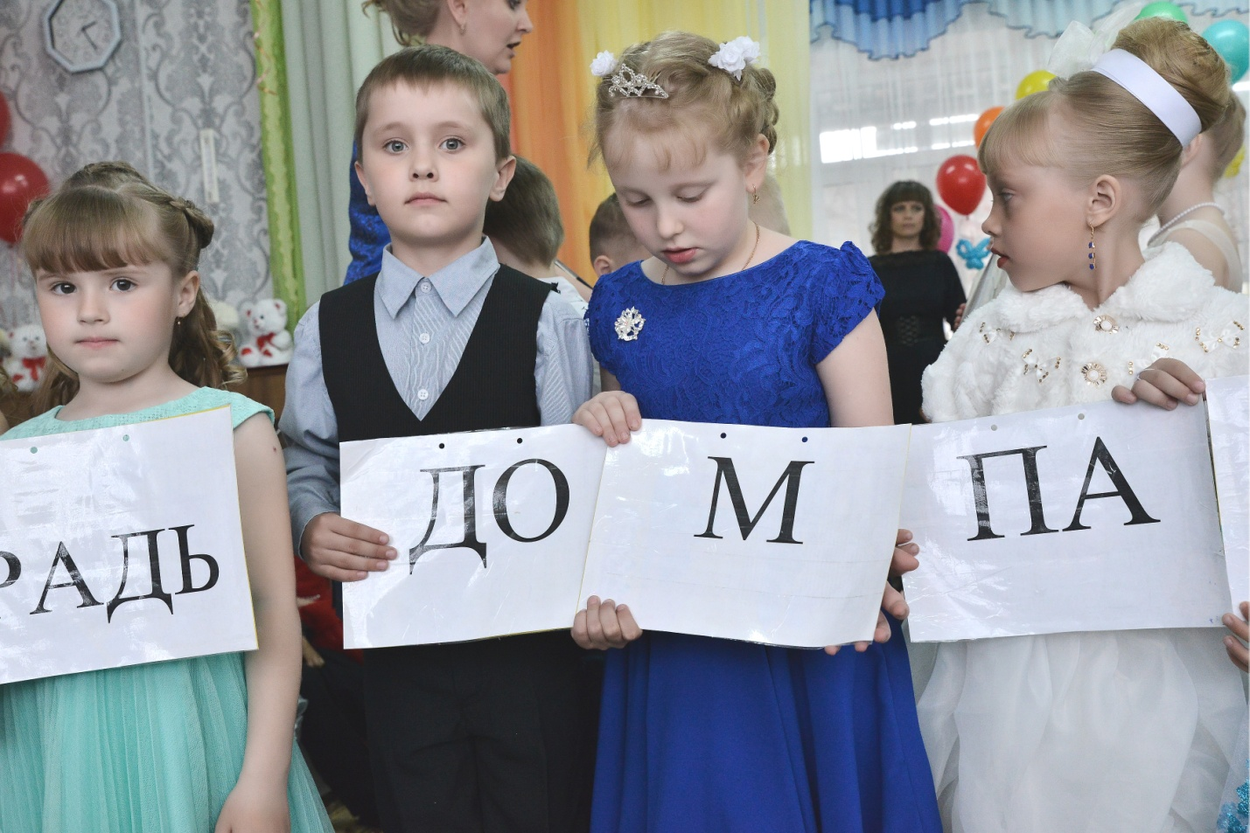
Ребята выразительно читали стихи, звонко пели песни, грациозно танцевали и правильно отвечали на вопросы о школе, которые задавали персонажи любимых сказок Буратино, совсем не злая Шапокляк, лучшие в мире кот Базилио и лиса Алиса.

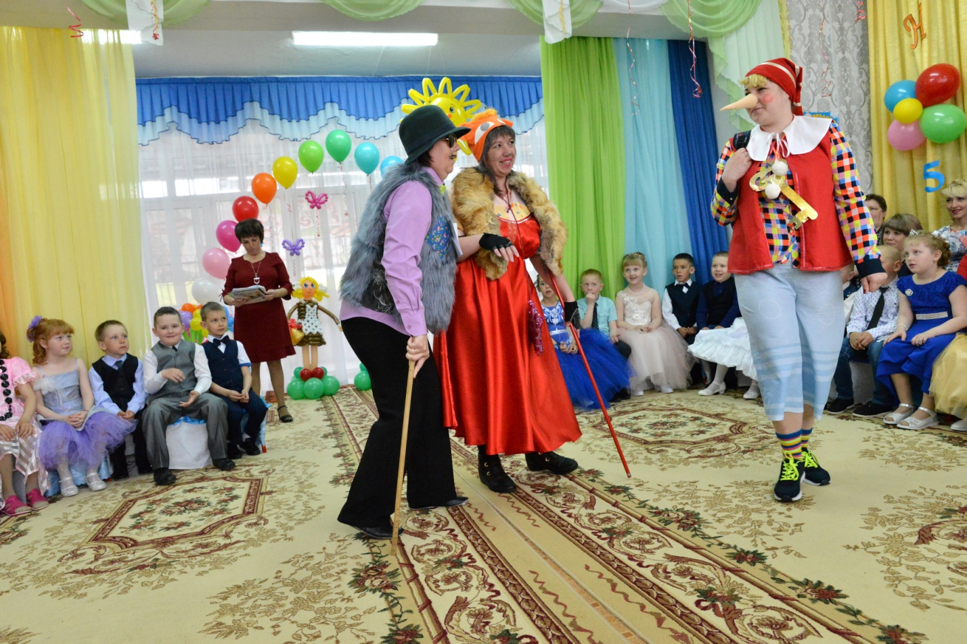

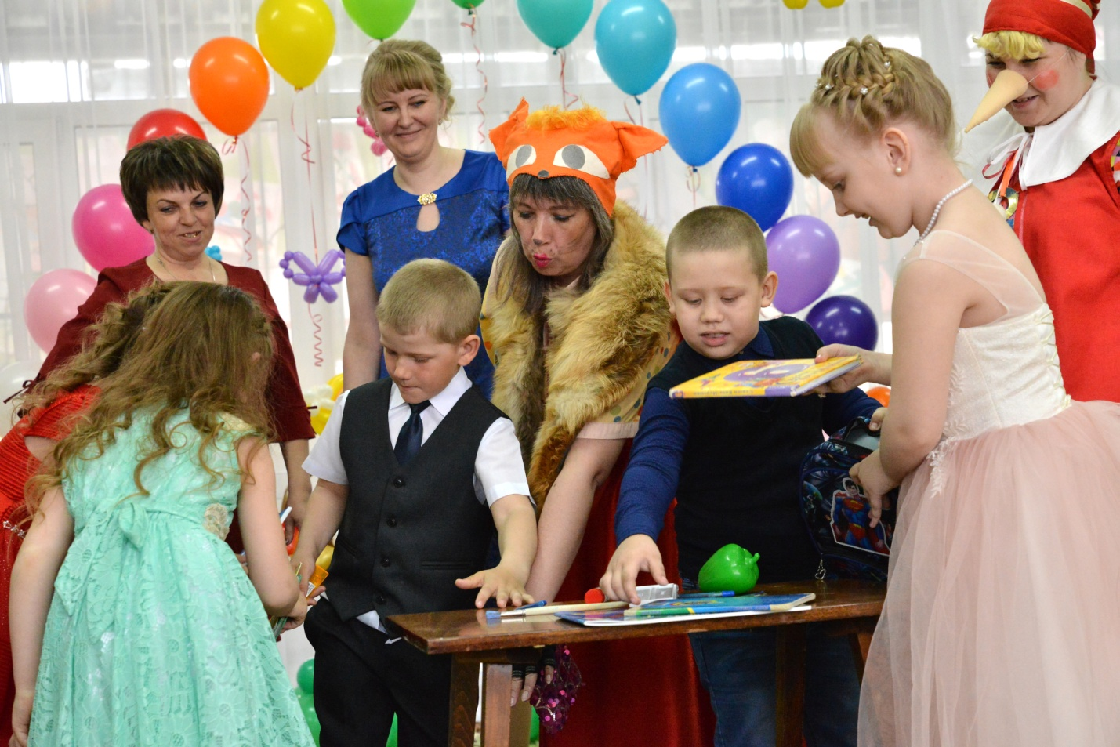

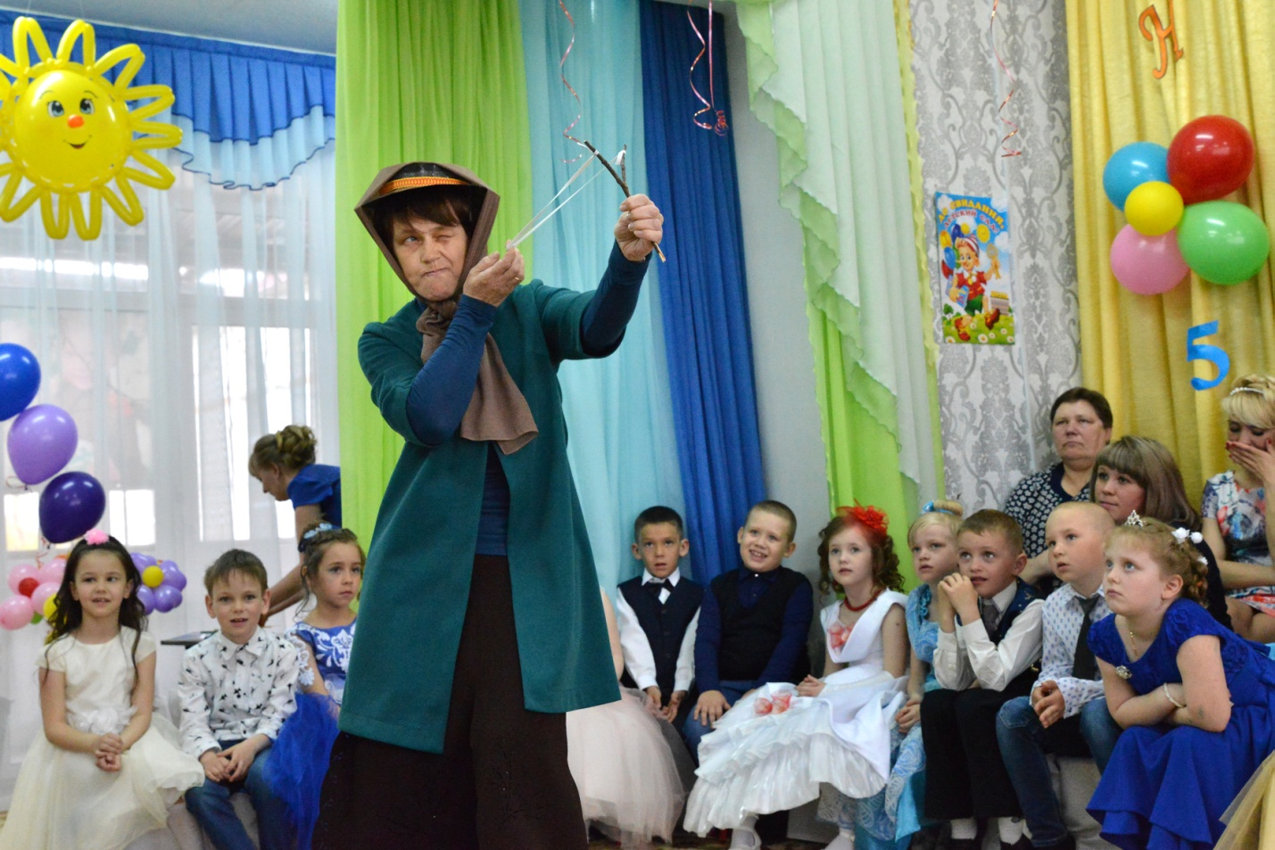

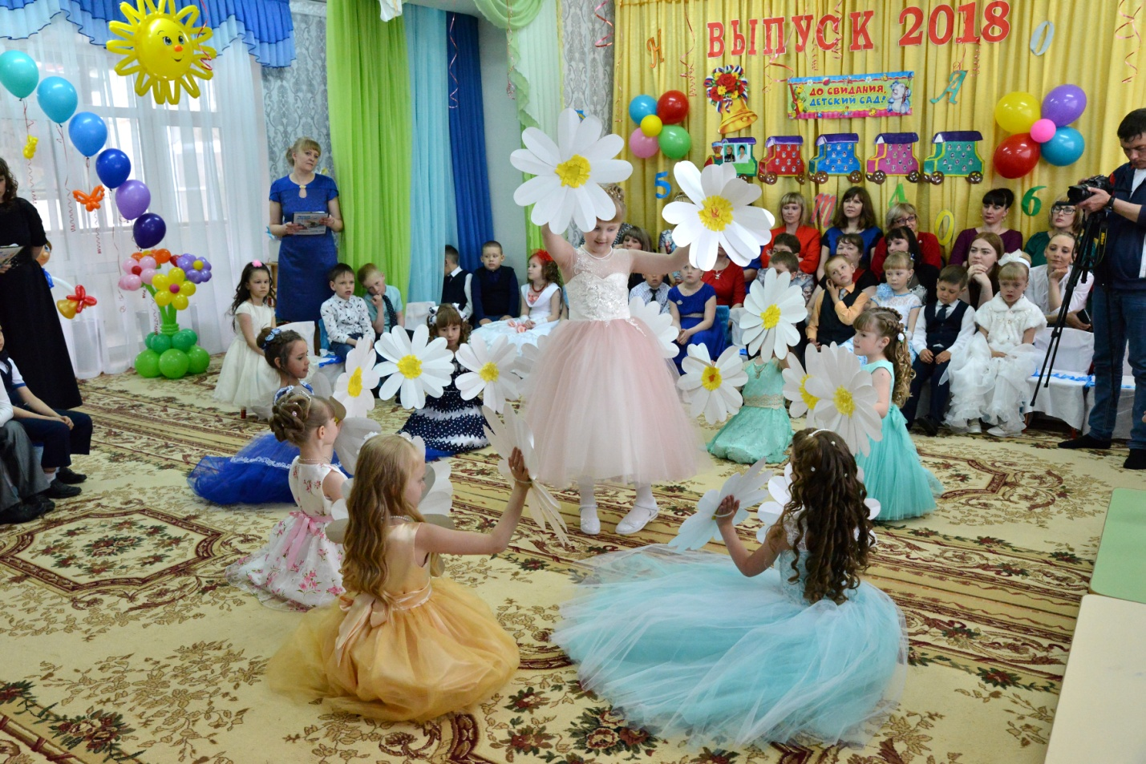

А напоследок запустили в небо разноцветные воздушные шары.
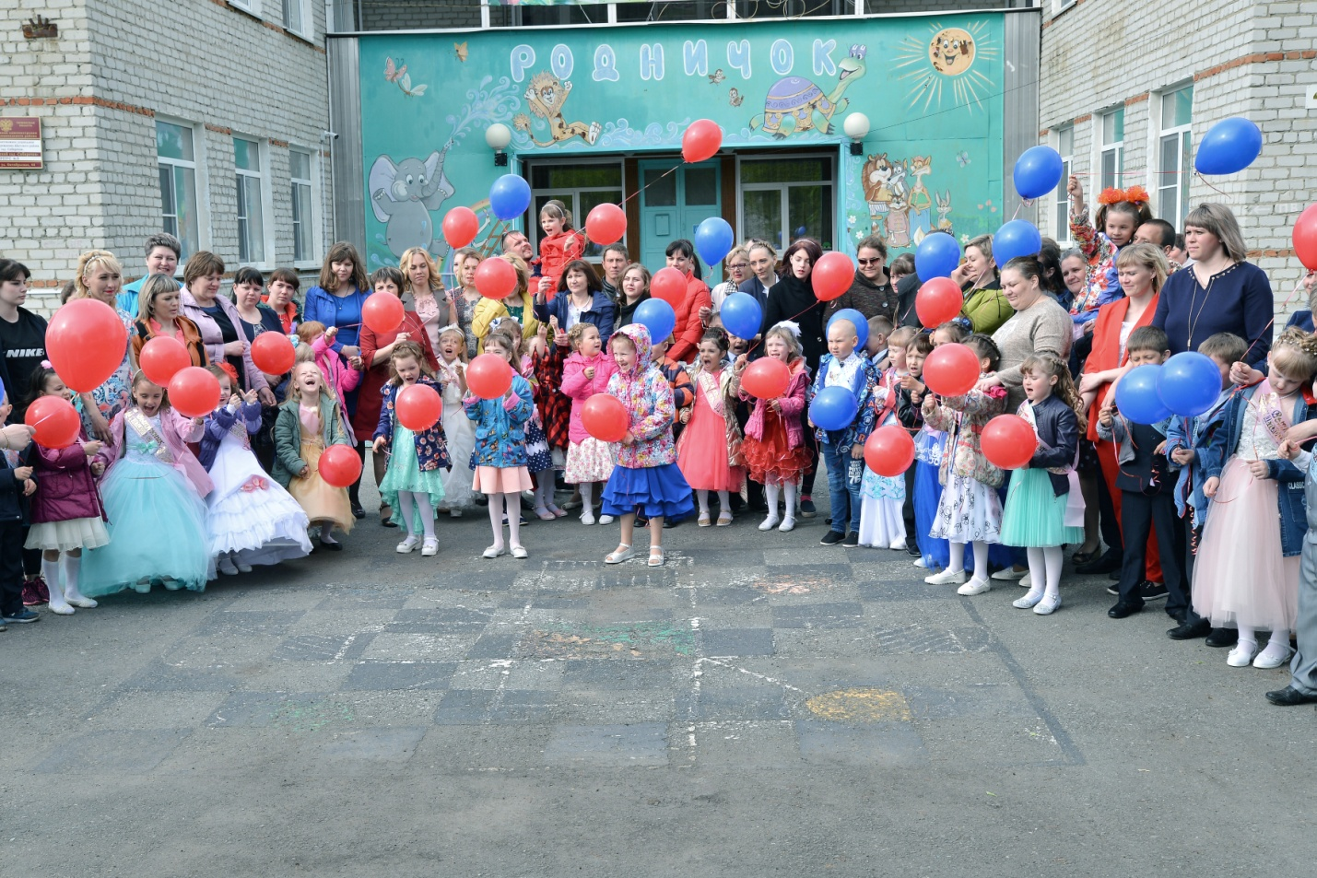 А у нас для грусти нет причины,
В новый мир мы выпускаем вас,
Чтоб легко шагали вы по жизни,
Мы учили и любили вас!
Ангелина, Надя, Лиза
– Певуньи хоть куда,
Андрей, Вика, Кристина –
Все как одна семья,
Мы всех вас очень любим,
Запомним навсегда,
Ведь с вами незаметно
Летят наши года!
Были вы когда-то малышами,
Слезы были, чаще всё же смех,
А сегодня так гордимся вами,
Вы у нас, конечно, лучше всех!
Егор, Валерия, Катя
Любили танцевать,
Соня, Саша, Витя –
По комнате скакать,
Илюша – непоседа,
Катюша – маков цвет,
Других таких на свете
Детей, конечно, нет!
Вы стали нам родными,
Вы наши малыши,
Мы в каждого из вас вложили
Чуточку своей души!
Кем станут сегодняшние выпускники - музыкантами, бизнесменами, учеными, учителями или врачами - покажет время. Впереди школа — школьные радости и разочарование, школьные товарищи, переменки, звонки и прописи с букварями. Первые трудности, ответы у доски, оценки и домашние задания…. Впереди ждет еще много нового, интересного, захватывающего, но этот праздник наши дети запомнят на всю жизнь! А мы желаем, прежде всего, им хорошо учиться, быть старательными, внимательными, вежливыми, добрыми, найти новых друзей и помнить всё, чему научил детский сад.
Воспитатели подготовительной группы
Стёпочкина М.С., Банникова В.Н., Сомова Т.П.
детский сад «Сибирячок», корпус № 3

